**Брытко Демьян (Brytko Dziemjan)**

14 апреля 1815 г – отпевание, умер в возрасте 24 лет (родился около 1791 г) (НИАБ 136-13-919, лист 29, №13/1814-у (ориг)).

**НИАБ 136-13-919:** Лист 29. **Метрическая запись №13/1815-у (ориг).**

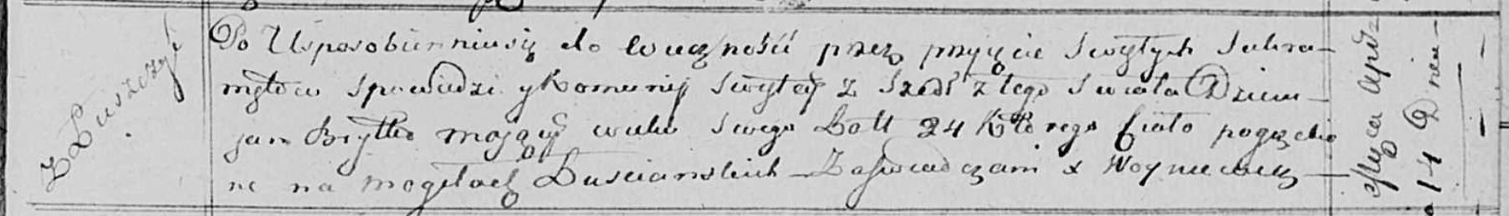

Осовская униатская церковь. 14 апреля 1815 года. Метрическая запись об отпевании.

Brytka Dziemjan – умерший, 24 года, с деревни Лустичи, похоронен на кладбище деревни Лустичи.

Woyniewicz Tomasz – ксёндз.